«Дарынды жасөспірімдерге арналған Ақтөбе облыстық мамандандырылған
«Білім-инновация» лицей-интернаты» КММ



7-9 сынып ата-аналарға №1 сабағы:
Жасөспірімдердің ұйқысы: оқу және мінез-құлыққа әсері

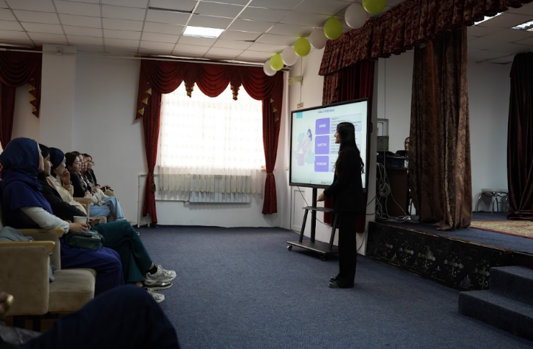
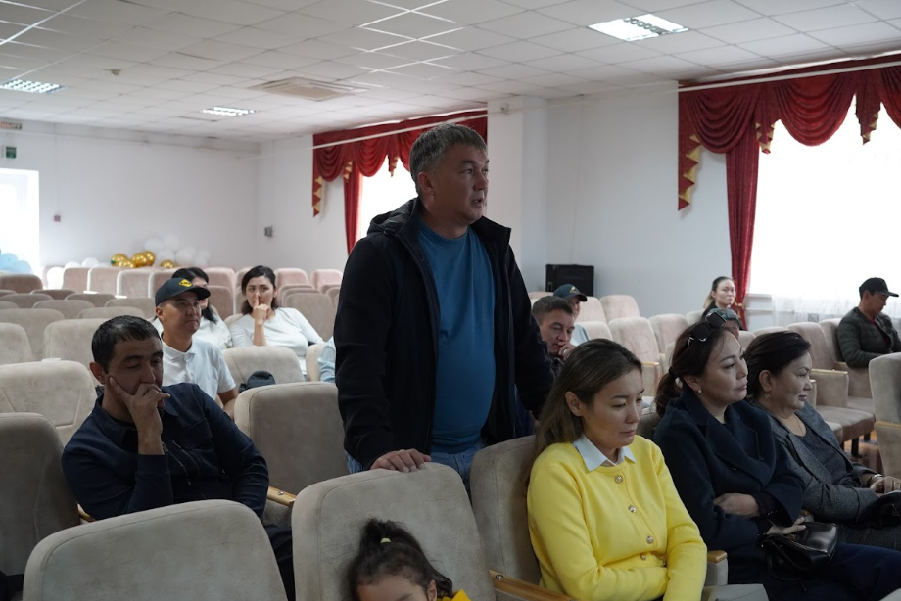

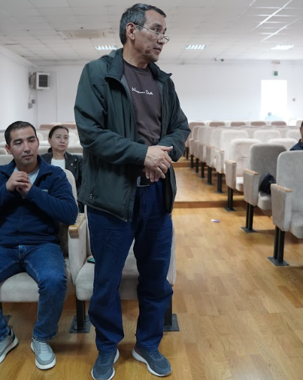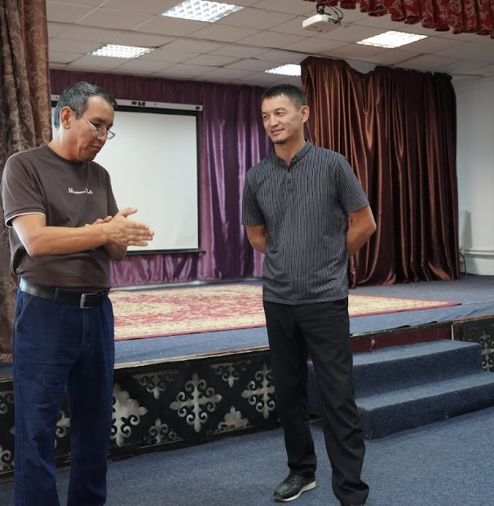

«Дарынды жасөспірімдерге арналған Ақтөбе облыстық мамандандырылған
«Білім-инновация» лицей-интернаты» КММ

7-9 сынып ата-аналарға №2 сабағы:
Жасөспірімді зорлық-зомбылықтан қорғаудың негізі – сенім мен жеке шекараға құрмет

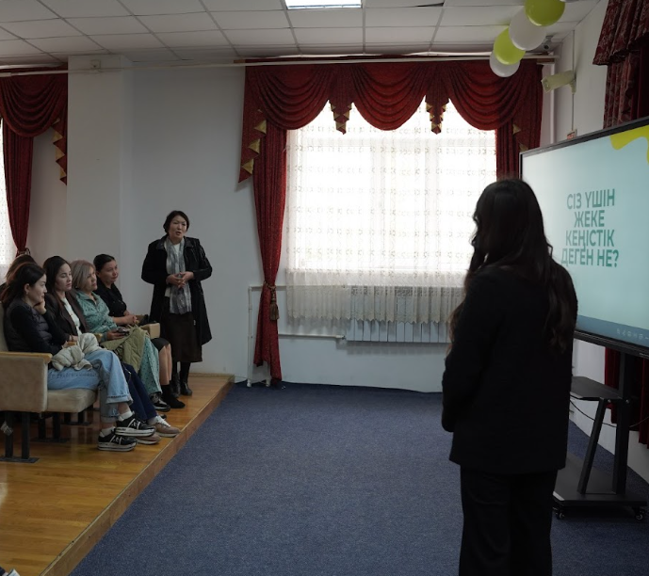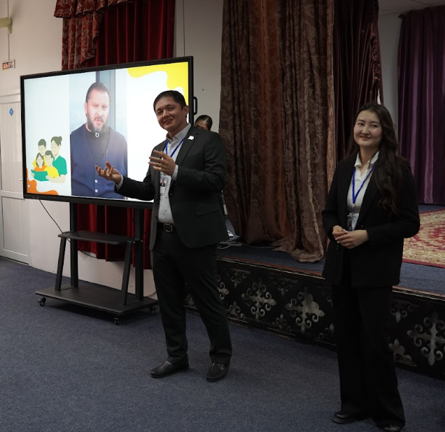

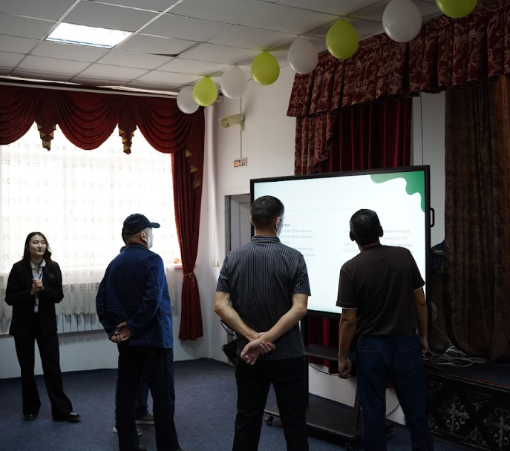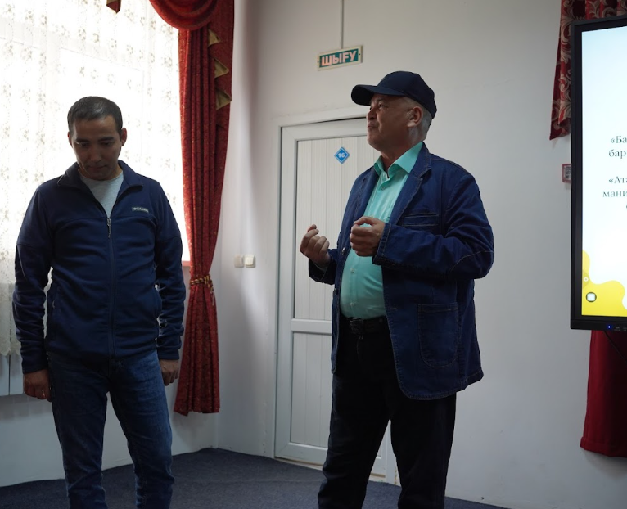

«Дарынды жасөспірімдерге арналған Ақтөбе облыстық мамандандырылған
«Білім-инновация» лицей-интернаты» КММ

10-11 сынып ата-аналарға №1 сабағы: Болашаққа көзқарас: балаға өз әлеуетін ашуға қалай көмектесуге болады

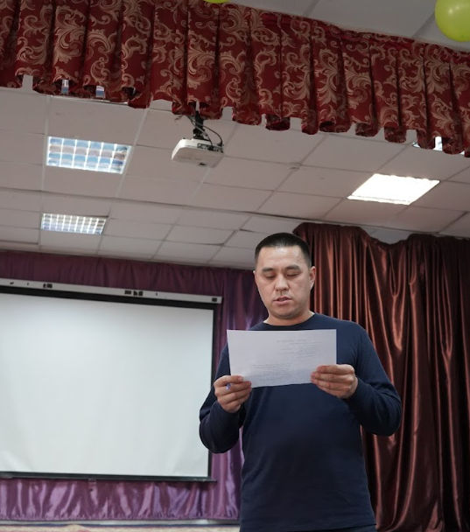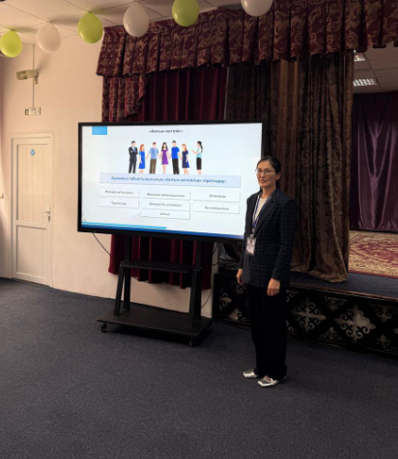

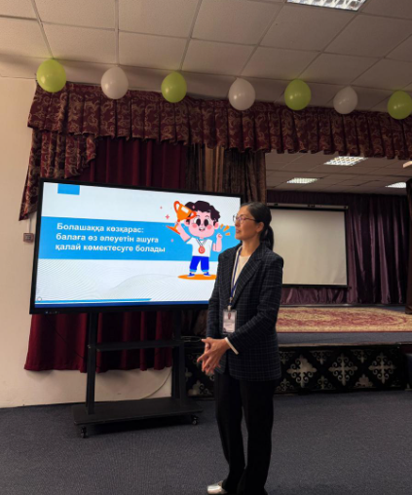

«Дарынды жасөспірімдерге арналған Ақтөбе облыстық мамандандырылған
«Білім-инновация» лицей-интернаты» КММ

10-11 сынып ата-аналарға №2 сабағы: Шекара мен қолдау: жасөспірімге өмірлік сынақтарды еңсеруге қалай көмектесуге болады

